**LAPORAN**

**PRAKTIKUM PEMROGRAMAN WEB**

**“PEMBUATAN SITUS DI WEB SERVER &**

**DASAR-DASAR PHP”**

Di bimbing oleh bapak Jauharul Fuadi



**Di susun oleh :**

**Akhmad Maulidi**

**110533430604**

**PTI off D 2011**

**PRODI PENDIDIKAN TEKNIK INFORMATIKA**

**JURUSAN TEKNIK ELEKTRO**

**FAKULTAS TEKNIK**

**UNIVERSITAS NEGERI MALANG**

**Oktober 2013**

**PRAKTIKUM II**

**PEMBUATAN SITUS DI WEB SERVER &**

**DASAR-DASAR PHP**

1. **Dasar Teori (Mengenal Bahasa Pemrograman PHP)**

PHP atau yang memiliki kepanjangan PHP Hypertext Preprocessor, merupakan suatu bahasa pemrograman yang difungsikan untuk membangun suatu website dinamis. PHP menyatu dengan kode HTML. HTML digunakan sebagai pembangun atau pondasi dari kerangka layout web, sedangkan PHP difungsikan sebagai prosesnya, sehingga dengan adanya PHP tersebut, sebuah web akan sangat mudah di-maintenance.

PHP berjalan pada sisi server sehingga PHP disebut juga sebagai bahasa Server Side Scripting, artinya bahwa dalam setiap/untuk menjalankan PHP, wajib membutuhkan web server dalam menjalankannya.

PHP ini bersifat open source, sehingga dapat dipakai secara cuma-cuma, dan mampu lintas platform, yaitu dapat berjalan pada sistem operasi Windows maupun Linux. PHP juga dibangun sebagai modul pada web server apache dan sebagai binary yang dapat berjalan sebagai CGI.

Cara Menggunakan PHP

PHP merupakan bahasa Server Side Scripting, di mana PHP selalu membutuhkan web server dalam menjalankan aksinya.

Secara prinsip, server akan bekerja apabila ada permintaan dari client, yaitu kode-kode PHP. Client tersebut akan dikirimkan ke server, kemudian server akan mengembalikan pada halaman sesuai instruksi yang diminta. Biar ga tambah ribet, ni Rumpi Tekno uraikan satu per satu:

1. Server membaca permintaan dari client/browser.
2. Kemudian dilanjutkan untuk mencari halaman/page pada server.
3. Server melakukan instruksi yang diberikan oleh PHP untuk melakukan modifikasi pada halaman/page.
4. Selanjutnya hasil modifikasi tersebut akan dikembalikan ke client/browser.
5. **Langkah-langkah Membuat Situs di Webserver**
   * + Membuka aplikasi putty, kemudian masukkan IP debian pada bagian Host Name (or IP Address), kemudian klik open

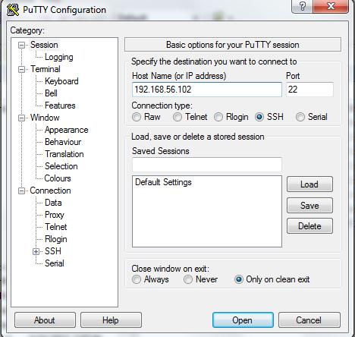

* + - Setelah itu, masukkan username dan password, maka akan tampil seperti di bawah ini

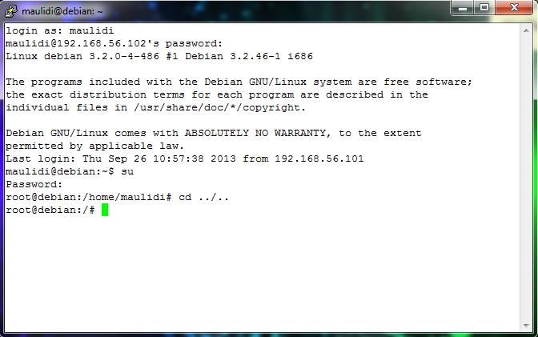

1. Konfigurasi APACHE2
   1. Untuk menambahkan situs di webserver apache, terlebih dahulu kita buat file konfigurasi situs tersebut di direktori **/etc/apache2/sites-available**.

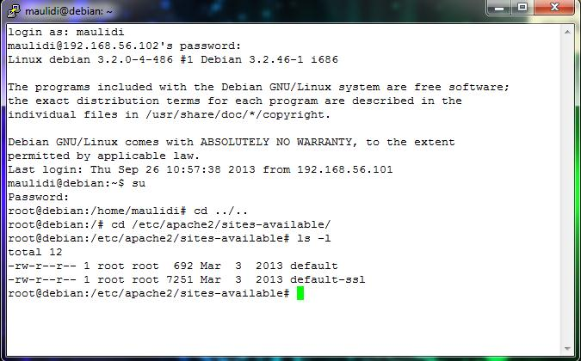

* 1. Cara yang paling mudah adalah menyalin file default yang merupakan contoh konfigurasi situs ke file yang kita inginkan misal www.example.net dengan menggunakan perintah cp default [www.example.net](http://www.example.net)

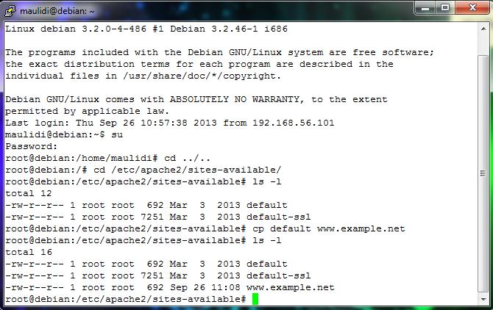

* 1. Lalu edit file tersebut menggunakan editor teks sehingga menampung informasi berikut:
     + ServerName www.example.net
     + DocumentRoot /var/www/example
     + <Directory /var/www/example/>
     + AllowOverride All

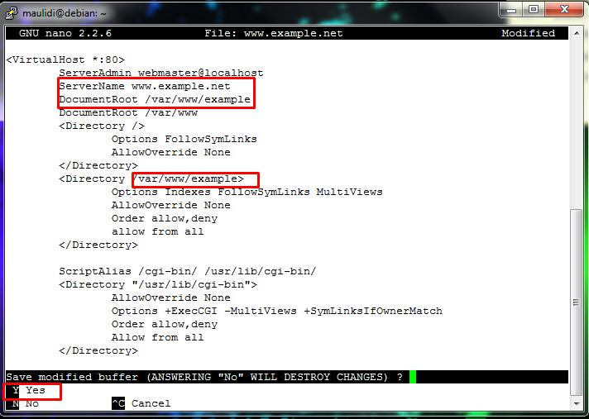

Dari perintah di atas, kemudian pilih yes (Y).

* 1. Langkah berikutnya adalah aktivasi situs tersebut dengan perintah a2ensite [www.example.net](http://www.example.net).

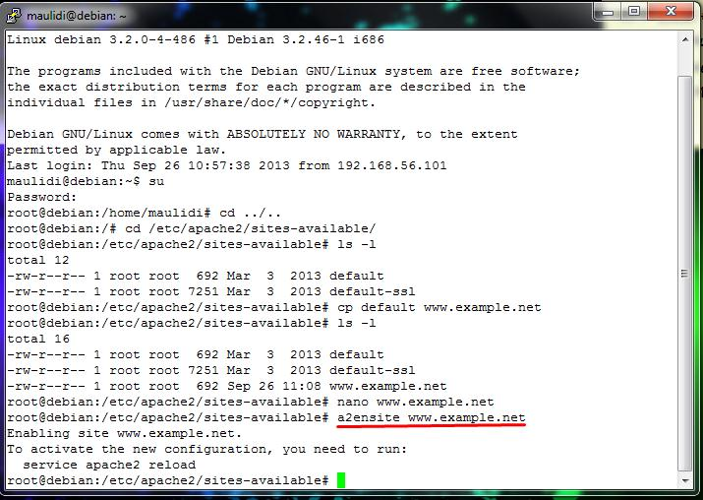

* 1. Restart service apache2 dengan perintah service apache2 reload

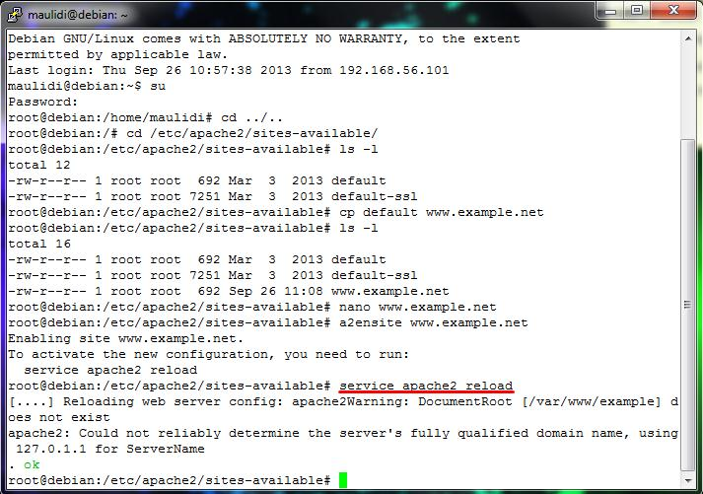

1. Konfigurasi direktori server
   1. Buat direktori /var/www/example sesuai dengan yang tercantum di langkah 1c dengan perintah mkdir /var/www/example. Direktori ini merupakan basis direktori dari situs [www.example.net](http://www.example.net).

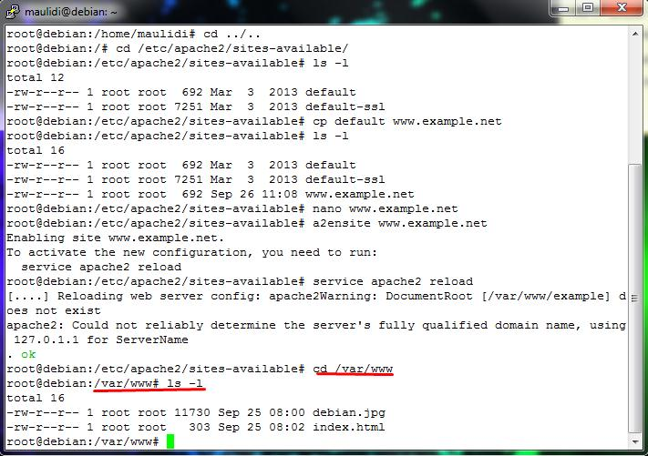

* 1. Upload atau buat file pada direktori yang sudah dibuat tersebut sebagai tampilan/isi dari situs yang diinginkan. Misal seperti di awah ini:

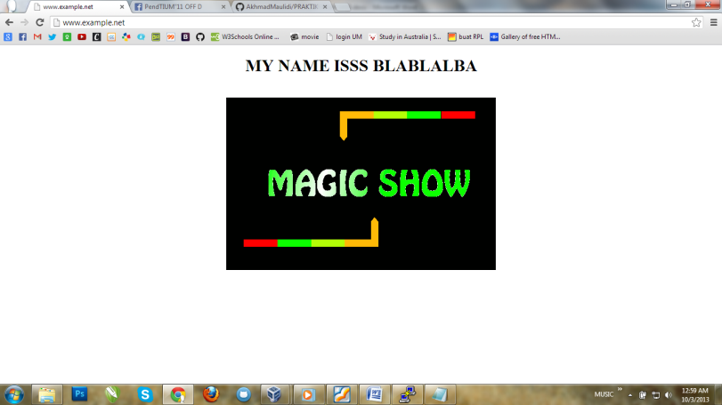

1. Konfigurasi nama server

Agar situs www.example.net bisa diakses dari browser di komputer kita, maka alamat tersebut harus didaftarkan di DNS yang kita gunakan. Akan tetapi jarang kita memiliki hak untuk mengkonfigurasi DNS, sehingga cara termudah adalah dengan menambahkan informasi server tersebut pada file C:\Windows\System32\Drivers\etc\hosts di komputer kita.

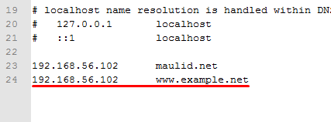

Lalu akses www.example.net melalui browser.

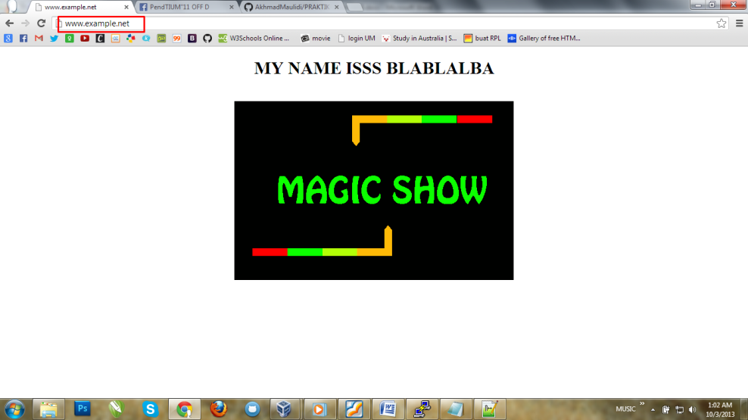

1. **Dasar-Dasar PHP**
   1. Latihan 1

**Script**

<!DOCTYPE html>

<html>

<head>

<title>DEMO PHP_HTML</title>

</head>

<body>

<? echo 'Kode PHP di sini' ?>

<p>Dokumen HTML</p>

<? echo 'Kode PHP di sini' ?>

<body>

</html>

**Output**

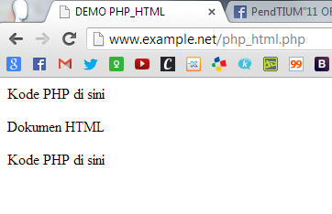

**Script**

<!DOCTYPE html>

<html>

<head>

<title>DEMO PHP_HTML</title>

</head>

<body>

<p>Kode <?php echo "PHP";?> di HTML</p>

<body>

</html>

**Output**

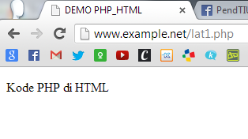

* 1. Latihan 2

**Script latihan 2.1**

<!DOCTYPE html>

<html>

<head>

<title>DEMO PHP_HTML</title>

</head>

<body>

<?php

$bil =3;

echo $bil;

?>

<body>

</html>

**Output**

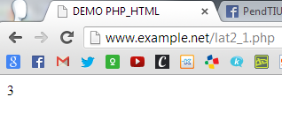

**Script latihan 2.2**

<!DOCTYPE html>

<html>

<head>

<title>DEMO PHP_HTML</title>

</head>

<body>

<?php

$bil =3;

var_dump ($bil);

print_r ($bil);

?>

<body>

</html>

**Output**

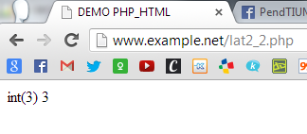

**Script latihan 2.3**

<!DOCTYPE html>

<html>

<head>

<title>DEMO PHP_HTML</title>

</head>

<body>

<?php

$bil =3;

var_dump ($bil);

$var ="";

var_dump ($var);

$var = null;

var_dump ($var);

?>

<body>

</html>

**Output**

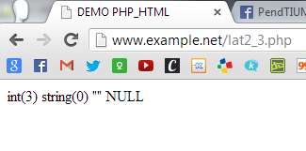

* 1. Latihan 3

**Script latihan 3.1**

<!DOCTYPE html>

<html>

<head>

<title>DEMO PHP_HTML</title>

</head>

<body>

<?php

$bil = 3;

var_dump (is_int ($bil));

$var = "";

var_dump (is_string ($var));

?>

<body>

</html>

**Output**

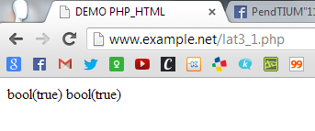

**Script latihan 3.2**

<!DOCTYPE html>

<html>

<head>

<title>DEMO PHP_HTML</title>

</head>

<body>

<?php

$str = '123abc';

$bil = (int) $str ;

echo gettype ($str);

echo gettype ($bil);

?>

<body>

</html>

**Output**

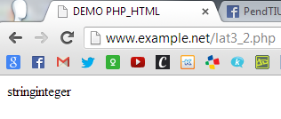

* 1. Latihan 4

**Script latihan 4.1**

<!DOCTYPE html>

<html>

<head>

<title>DEMO PHP_HTML</title>

</head>

<body>

<?php

$a = 10;

$b = 5;

if ($a > $b){

echo 'a lebih besar b';

}

?>

<body>

</html>

**Output**

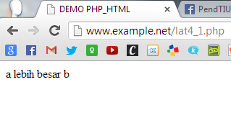

**Script latihan 4.2**

<!DOCTYPE html>

<html>

<head>

<title>DEMO PHP_HTML</title>

</head>

<body>

<?php

$a = 10;

$b = 5;

if ($a > $b){

echo 'a lebih besar b';

}

else {

echo 'a TIDAK lebih besar dari b';

}

?>

<body>

</html>

**Output**

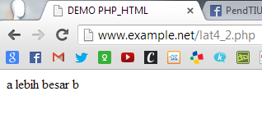

**Script latihan 4.3**

<!DOCTYPE html>

<html>

<head>

<title>DEMO PHP_HTML</title>

</head>

<body>

<?php

$a = 10;

$b = 5;

if ($a > $b){

echo 'a lebih besar b';

}

else if ($a == $b){

echo 'a sama dengan b';

}

else {

echo 'a TIDAK lebih besar dari b';

}

?>

<body>

</html>

**Output**

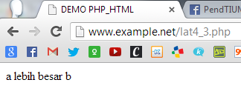

**Script latihan 4.4**

<!DOCTYPE html>

<html>

<head>

<title>DEMO PHP_HTML</title>

</head>

<body>

<?php

$i = 0;

if ($i == 0){

echo "i equals 0";

} else if ($i == 1){

echo "i equals 1";

} else if ($i == 2){

echo 'i equals 2';

}

switch ($i){

case 0 :

echo "i = 0";

break;

case 1 :

echo "i = 1";

break;

case 2:

echo "i = 3";

break;

}

?>

<body>

</html>

**Output**

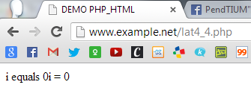

* 1. Latihan 5

**Script latihan 5.1**

<!DOCTYPE html>

<html>

<head>

<title>DEMO PHP_HTML</title>

</head>

<body>

<?php

$i = 0;

while ($i < 10){

echo $i;

$i++;

}

?>

<body>

</html>

**Output**

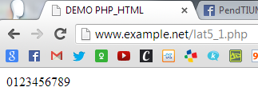

**Script latihan 5.2**

<!DOCTYPE html>

<html>

<head>

<title>DEMO PHP_HTML</title>

</head>

<body>

<?php

$i = 0;

do {

echo $i;

$i++;

} while ($i < 10);

?>

<body>

</html>

**Output**

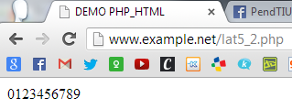

**Script latihan 5.3**

<!DOCTYPE html>

<html>

<head>

<title>DEMO PHP_HTML</title>

</head>

<body>

<?php

for ($i = 0 ; $i < 10 ; $i++){

echo $i;

}

?>

<body>

</html>

**Output**

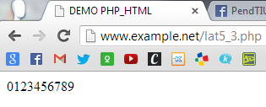

**Script latihan 5.4**

<!DOCTYPE html>

<html>

<head>

<title>DEMO PHP_HTML</title>

</head>

<body>

<?php

$arr = array (1,2,3,4);

foreach ($arr as $value){

echo $value;

}

?>

<body>

</html>

**Output**

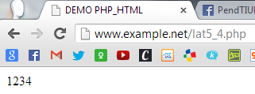

* 1. Latihan 6

**Script latihan 6.1**

<!DOCTYPE html>

<html>

<head>

<title>DEMO PHP_HTML</title>

</head>

<body>

<?php

function do_print(){

echo time();}

echo "AKU MAULID";

echo '</br>';

do_print();

echo '</br>';

function jumlah ($a, $b){

return ($a + $b);

}

echo jumlah (2,3);

?>

<body>

</html>

**Output**

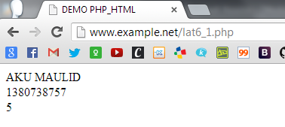

**Script latihan 6.2**

<!DOCTYPE html>

<html>

<head>

<title>DEMO PHP_HTML</title>

</head>

<body>

<?php

function print_teks ($teks, $bold = true){

echo $bold ? '<b>' .$teks. '</b>' : $teks;

}

print_teks ('Indonesiaku');

echo '</br>';

print_teks ('Indonesiaku', false);

?>

<body>

</html>

**Output**

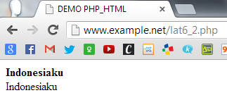

* 1. Studi kasus 1

**Script**

<!DOCTYPE html>

<html>

<head>

<title>Program Greeting</title>

</head>

<body>

<center>

<?

function greeting($time){

if ($time >= 00 and $time < 10 ){

$greet="Selamat Pagi";

}else if ($time >= 10 and $time < 15 ){

$greet="Selamat Siang";

}else if ($time >= 15 and $time < 18 ){

$greet="Selamat Sore";

}else if ($time >= 18 and $time <= 24 ){

$greet="Selamat Malam";

}else {

$greet="Error";

}

return $greet;

}

date_default_timezone_set('Asia/Jakarta');

$waktu = date("H");

echo '<h1>' .greeting($waktu). '</h1';

echo '</br><h4>Sekarang Jam ' .$waktu.'</h4>';

?>

</center>

</body>

</html>

**Output**

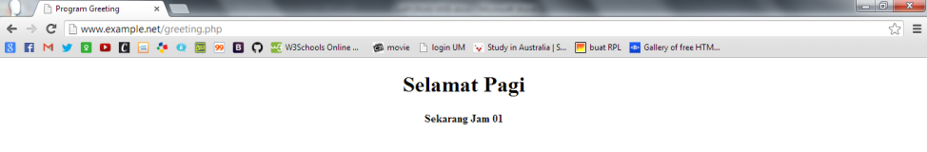

* 1. Studi kasus 2

**Script**

<!DOCTYPE html>

<html>

<head>

<title>Program Matrik Tabel</title>

</head>

<body><center>

<?php

echo '</br></br></br>';

function matrik_tabel($baris,$kolom){

echo "<table border='10'>";

for($tr=1;$tr<=$baris;$tr++){

echo "<tr>";

for($td=1;$td<=$kolom;$td++){

echo "<td>".$tr." ,".$td."</td>";

}

echo "</tr>";

}

echo "</table>";

}

$bariss = 4; //jumlah baris yang akan dibuat

$kolomm = 3; //jumlah kolom yang akan dibuat

matrik_tabel($bariss,$kolomm);

?>

</center>

</body>

</html>

**Output**

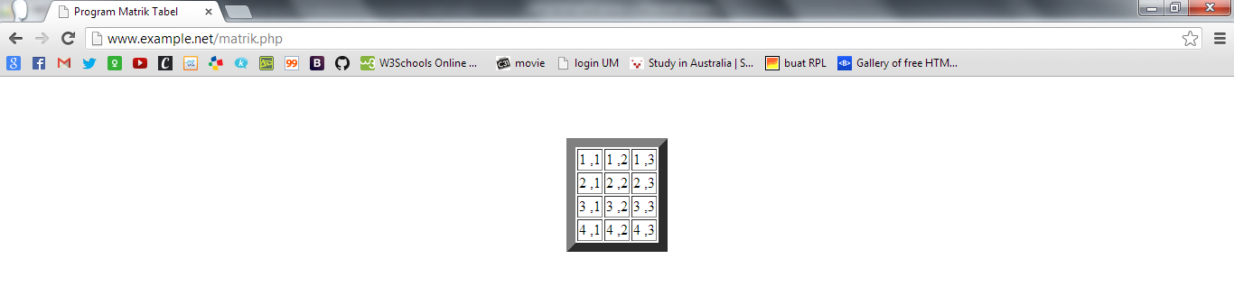

* 1. Tugas rumah 1

**Script By Value**

<!DOCTYPE html>

<html>

<head>

<title>Passing By Value</title>

</head>

<body>

<?php

function jumlah($a) {

$a++;

}

$x=5;

jumlah($x);

echo $x;

?>

</body>

</html>

**Output**

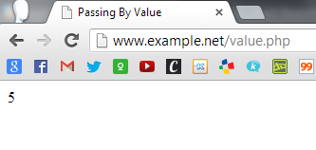

**Script By Reference**

<!DOCTYPE html>

<html>

<head>

<title>Passing By Reference</title>

</head>

<body>

<?php

function jumlah(&$a){

$a++;

}

$x=5;

jumlah($x);

echo $x;

?>

</body>

</html>

**Output**

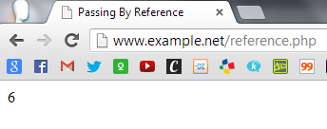

* 1. Tugas rumah 2

**Script**

<!DOCTYPE html>

<html>

<head>

<title>Tabel Fleksibel</title>

</head>

<body><center>

<?php

echo '</br></br></br></br>';

function tabell($sell,$bariss){

$columns=3;

$width = 300;

echo '<h2>Generate Tabel Fleksibel ' .$sell.' sel dan ' .$columns.' kolom</h2><br />';

echo "<table width=".$width." border=1>";

$rw = 0;

$cel = 1;

while ($rw < $bariss && $cel <= $sell){

echo "<tr>";

$cl = 0;

while ($cl < $columns){

if ($cel <= $sell){

echo "<td><div align=center>".$cel."</div></td>";

$cel++;

}

$cl++;

}

echo "</tr>";

$rw++;

}

echo "</table>";

}

tabell(12,4);

echo '</br></br></br></br>';

function tabel($sel,$baris){

$columns=4;

$width = 300;

echo '<h2>Generate Tabel Fleksibel ' .$sel.' sel dan ' .$columns.' kolom</h2><br />';

echo "<table width=".$width." border=1>";

$rw = 0;

$cel = 1;

while ($rw < $baris && $cel <= $sel){

echo "<tr>";

$cl = 0;

while ($cl < $columns){

if ($cel <= $sel){

echo "<td><div align=center>".$cel."</div></td>";

$cel++;

}

$cl++;

}

echo "</tr>";

$rw++;

}

echo "</table>";

}

tabel(10,4);

?>

</center></body>

</html>

**Output**

